*Propuesta general para alumnos con tecnología de 2º ESO pendiente del curso anterior
La estrategia planeada de forma general, adaptable a cada caso concreto será:
Aplicación de mínimos marcados por el departamento.
En la medida de lo posible el profesor del curso actual intentara que se alcancen de forma conjunta los objetivos y capacidades de forma conjunta con los de 3º de la ESO, facilitándole así al alumno la superación del currículo. Cuando el alumno no se prevea la posible superación se seguirá el proceso aquí fijado.
Los contenidos de la materia pendiente se encontrarán en la página web del centro, así como las fechas de entrega de las mismas distribuida temporalmente por evaluaciones aproximadamente.
El alumno al que se refiere el presente documento no ha alcanzado en su totalidad los objetivos y contenidos propuestos en esta materia, por tanto, deberá presentarse en el día que se indicará, a la prueba de recuperación.
RESUMEN CARÁCTER ACTITUDINAL DE LOS ESTANDARES DE APRENDIZAJE
En este sentido, teniendo en cuenta todas las consideraciones expuestas con anterioridad, incluimos en este epígrafe los contenidos relacionados con el desarrollo de actitudes básicas para el aprendizaje del Área de Tecnología:
- Respeto a las normas y criterios establecidos y control de las herramientas, y recursos del aula de Tecnología.
- Respeto a las normas de seguridad en el aula de Tecnología y toma de conciencia de los riesgos que entraña el uso de herramientas.
- Reconocimiento de la importancia de los procesos de simplificación en la representación gráfica. Reconocimiento de la importancia de las normas y criterios establecidos para la confección de documentación.
- Valoración de la importancia del orden y la limpieza en la elaboración y presentación de trabajos gráficos o de documentación.
- Apreciación, valoración y respeto por las diversas formas de trabajo manual e intelectual.
- Disposición favorable al trabajo en equipo y valoración del procedimiento habitual para la realización del proyecto.
- Actitud ordenada y metódica en el trabajo, planificando con antelación el desarrollo de tareas, los recursos necesarios para llevarlo a cabo, los plazos de ejecución y la anticipación de posibles dificultades y obstáculos.
- Curiosidad por conocer los diferentes tipos de soluciones dadas a un mismo problema técnico, respetando las ideas y valores plasmados en ellas por otras personas, culturas y sociedades.
- Reconocimiento de las posibilidades de uso de materiales de desecho en la construcción de objetos y soluciones técnicas como actitud favorable para la conservación del medio ambiente.
- Interés por conocer los principios científicos que subyacen en el funcionamiento de los operadores y sistemas en su conjunto y que explican sus características.
- Reconocimiento y valoración de la importancia de las técnicas de organización y gestión para la adecuación final de lo realizado a lo proyectado.
- Actitud positiva y creativa ante los problemas prácticos y confianza en la propia capacidad para resolverlos.
- Perseverancia ante las dificultades y obstáculos encontrados en el desarrollo de las tareas planificadas con antelación de forma metódica y ordenada.
- Predisposición a considerar de forma equilibrada los valores técnicos, funcionales y estéticos de los objetos técnicos estudiados.
- Valoración del objeto como exponente de la cultura técnica de un grupo social.
- Reconocimiento y valoración de la capacidad de invención de los seres humanos expresada en la construcción de operadores y sistemas.
- Sensibilidad y actitud crítica ante el impacto social y medioambiental producido por la explotación, transformación y desecho de materiales y el posible agotamiento de los recursos.
- Sensibilidad hacia la conservación del patrimonio cultural técnico andaluz (oficios, herramientas, materiales, máquinas…)
- Interés por conocer el papel que desempeña el conocimiento tecnológico en los distintos trabajos profesionales.
- Rigor y actitud sistemática en el análisis de sistemas técnicos, reconociendo y valorando críticamente las relaciones entre sistema técnico y necesidades humanas.
- Reconocimiento de las posibilidades que las nuevas tecnologías de la información y la comunicación tienen como soporte para el intercambio de ideas, experiencias, información, servicios, …
- Interés por desarrollar las habilidades necesarias para un buen aprovechamiento de las herramientas informáticas en el trabajo diario, y en concreto, en el desarrollo de la documentación cálculos, diseño gráfico, etc. que acompañan a todos los proyectos técnicos.

Criterios de evaluación 2º ESO
Unidad 1: El proceso de resolución de problemas tecnológicos
CRITERIOS DE EVALUACIÓN
- Describir las fases y procesos del diseño de proyectos tecnológicos. (60%)
- Adoptar actitudes favorables a la resolución de problemas técnicos desarrollando interés y curiosidad hacia la actividad tecnológica. (20%)
- Analizar y valorar de manera crítica el desarrollo tecnológico y su influencia en el medio ambiente, en la salud y en el bienestar personal y colectivo a lo largo de la historia de la humanidad. (20%)
Unidad 3: Técnicas de expresión y comunicación gráfica
CRITERIOS DE EVALUACIÓN
- Elaborar documentos técnicos adecuados al nivel de los procesos acometidos y al de su madurez, iniciándose en el respeto a la normalización. (50%)
- Emplear herramientas y recursos informáticos adecuados en el proceso de diseño y para generar la documentación asociada al proceso tecnológico. (10%)
- Realizar dibujos geométricos con instrumentos manuales y con software de diseño gráfico en dos dimensiones, respetando la normalización. (40%)
Unidad 4: Materiales de uso técnico
CRITERIOS DE EVALUACIÓN
- Demostrar tener destrezas técnicas en el uso de materiales, herramientas y máquinas en la construcción de prototipos respetando las normas de seguridad e higiene en el trabajo. (70%)
- Actuar de forma dialogante y responsable en el trabajo en equipo, durante todas las fases del desarrollo del proyecto técnico. (30%)
Unidad 5: Estructuras y mecanismos
CRITERIOS DE EVALUACIÓN
- Analizar y describir los esfuerzos a los que están sometidas las estructuras experimentando en prototipos. (50%)
- Identificar y analizar los mecanismos y elementos responsables de transformar y transmitir movimientos, en máquinas y sistemas. (50%)
Contenidos 2º ESO pendientes curso 19-20
Unidad 1: El proceso de resolución de problemas tecnológicos
Contenidos de la unidad
- La tecnología como respuesta a las necesidades humanas.
- La resolución técnica de problemas. El método de proyectos.
- Documentos básicos para la elaboración de un proyecto.
- El trabajo en el taller.
- Manejo y uso seguro de las herramientas.

Unidad 3: Técnicas de expresión y comunicación gráfica
Contenidos de la unidad
- Soportes, útiles e instrumentos de dibujo y medida.
- Medida de longitudes.
- Normalización. Formato, marco y cajetín.
- Rotulación. Tipos de líneas.
- Boceto, croquis y dibujo técnico.
- Vistas de un objeto. Vistas principales.
Unidad 4: Materiales de uso técnico
Contenidos de la unidad
- Materiales naturales y transformados. Materiales de uso habitual.
- La elección de los materiales.
- Propiedades de los materiales.
- La madera. Propiedades.
- Transformados de la madera.
- Técnicas de unión con madera. Formas comerciales de la madera.
- Materiales metálicos.
- Metales férricos: hierro, acero y fundiciones.
- Metales no férricos: cobre, estaño, aluminio, cinc.
- Trabajo con metales. Herramientas y tratamientos.
Unidad 5: Estructuras y mecanismos
Contenidos de la unidad
- Estructuras: definición y tipos.
- Fuerza, esfuerzo y resistencia.
- Tipos de esfuerzos.
- Condiciones para que una estructura sea resistente.
- Elementos resistentes.
- Elementos para aumentar la estabilidad.
- Elementos para aumentar la rigidez.
- Máquinas y mecanismos.
- Máquinas simples: mecanismos de transmisión lineal.
- Mecanismos de transmisión circular.
- Mecanismos de transformación del movimiento.

Temporalización:
1º Evaluación: unidades :1, 3. Entrega al professor del curso actual el primer dia clase presencial de la semana del 30 del Noviembre.
2º Evaluación: unidades :4. Entrega al professor del curso actual el primer dia clase presencial de la semana del 8 de Marzo.
3º Evaluación: unidades.:5. Entrega al professor del curso actual el primer dia clase presencial de la semana del 17 de Mayo.
Las comunicaciones se realizaran por Ipasen y correo corporativo. Las aclaraciones y resolución de dudas o pruebas se realizarán de forma presencial cuando sea posible.

El alumno presentará las actividades propuetas por orden y constando el enunciado de la pregunta o ejercicio, seguidos de su correspondiente respuesta.
El alumno realizará para preparar la prueba las actividades propuestas, recomendable las siguientes.
Por si lo nesecitais en internet areatecnologia.es., podeis pedir ayuda para su solución al profesor correspondiente o al jefe departamento, Francisca Leva, previa cita.

Actividades:

TEMA1: PROCESO TECNOLOGICO

- ¿Qué es tecnología?
- Nombra las fases del proceso tecnológico.
- ¿Qué denominamos factores económicos? Ejemplo.
- Escribe tres condiciones que deban cumplir los objetos destinados a resguardarnos de la lluvia.
- ¿Cómo llegamos a elegir la mejor solución de un proyecto en grupo?
- Explica brevemente los tipos de dibujos a realizar un proyecto.
- Calcula el cuadro de presupuesto para realizar un cuadro de 20x 30 cm sabiendo que los materiales y sus precios unitarios son: listón de pino 1€/m, tablero contrachapado de 40x30 cm. 2 €/unidad, cristal de 20 x 30cm 1€/unidad, IVA GENERAL.
- Documentos que se incluyen en la memoria de fabricación.
- Datos que deben constar en un presupuesto.
- Indica 10 normas de higiene y seguridad.
- Nombra las operaciones a realizar para construir una pirámide de cartón.
- Define los datos que deben constar en un presupuesto.
- ¿Qué denominamos desarrollo tecnológico?

Unidad 3: Técnicas de expresión y comunicación gráfica
- Dibuja las vistas del perfil, alzado y planta 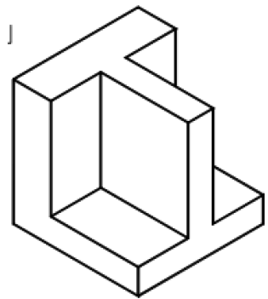
- Mide y acota la siguiente figura, dibuja a escala 1:2.

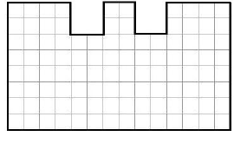
- Si midiendo sobre un plano la distancia entre dos ciudades es de 3 cm, ¿cuál será la distancia real si sabemos que el plano está a escala 1:5000?

- ¿A qué escala dibujarías un zapato de 39 cm de largo para que quepa en una hoja con formato A4?

- ¿De qué tipo de escala se trata? (DIN A4: 210mm x 297 mm)
- Diferencia entre boceto y croquis. Ejemplo.

- Funciones principales de la expresión gráfica en la tecnología.

- Calcula las medidas de un formato A2 y A5 partiendo de las medidas del A4.

- Define croquis y aplícalo a un lápiz.

- Dibuja el croquis de una silla de la clase indicando sobre ella los materiales con los que está construida.

- Dibuja un tetrabrik de un litro de zumo. Indica sobre el dibujo sus medidas aproximadas. ¿Cómo podríamos comprobar que su capacidad es de 1 L?

- Elabora un esquema con los distintos tipos de materiales y herramientas de dibujo, su nombre y su finalidad
- Dibuja las principales vistas de las siguientes piezas: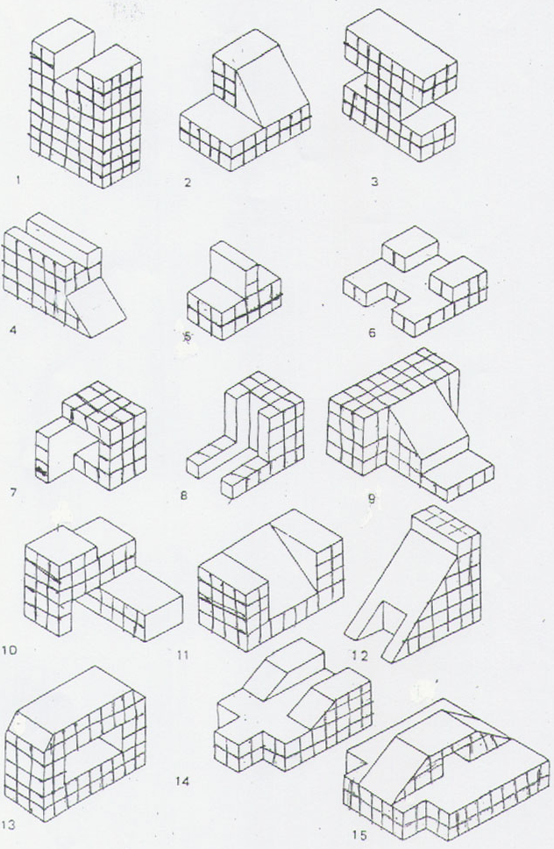
Unidad 4: Materiales de uso técnico

- Clasifica los siguientes términos en materias primas, materiales y productos tecnológicos: láminas de hierro, bauxita mesa.
- Indica en que metales se pueden elaborar estos productos tecnológicos: una escultura, un puente una estantería el marco de una ventana.
- ¿Con que materiales se pueden fabricar las ollas?
- ¿Por qué se recubren con pinturas lacas las carrocerías metálicas de los coches?
- ¿En qué tres grandes grupos se clasifican las propiedades de los materiales?
- Forma ocho parejas con las siguientes palabras relacionadas con las propiedades de los materiales: conductividad, plasticidad, soldabilidad, compresión, fragilidad, dilatación, transparencia, aislante, maleabilidad, contracción tenacidad, opacidad, ductilidad, fusibilidad, elasticidad, tracción.
- Diferencia entre reciclable y renovable
- ¿Por qué se utilizan cobre y aluminio para la fabricación de cables?
- Define conductividad
- ¿Cuáles son las propiedades ecológicas?
- ¿Cuáles afectan a los metales?
- ¿Qué aspecto adquieren los metales cuando se oxidan?
- Resistencia mecánica.
- Esfuerzos.
- ¿Es lo mismo duro que tenaz?
- ¿Qué denominamos magnetismo y que materiales lo tienen?
- Define materiales cerámicos.
- Aplicaciones de los materiales cerámicos.
- Las maderas generalidades y aplicaciones.
- Clasificación de las maderas naturales indicando ejemplos de cada tipo sus principales características y aplicaciones o uso técnico.
- Dibuja y explica de forma corta 10 herramientas de uso en madera.

- Indica la respuesta correcta
- Las maderas artificiales son maderas blandas y de colores claros
- El corcho no tiene que ver con la madera, es otro tipo de material más fino.
- Los derivados de la madera se obtienen a partir de ella, generalmente de restos.
- El contrachapado es un derivado de la madera, formado por virutas y serrín.

- Define material de uso técnico. Realiza un esquema que recoja una clasificación de los materiales de uso técnico.

- ¿Qué diferencia hay entre los materiales naturales y los transformados? Pon tres ejemplos de cada uno de ellos.

- Indica a continuación en qué grupos se clasifican los metales férricos. Pon un ejemplo de cada uno de ellos.

- Nombra cuatro aleaciones metálicas que conozcas, indicando la composición metálica de cada una de ellas

- Explica los conceptos de tenacidad y dureza Metales

1.- Define las propiedades de los metales e indica de forma breve su clasificación.
2.- ¿Qué es el acero?
3.- ¿Qué es una aleación?
4.- Escribe cuatro aplicaciones del aluminio e indica sus características
5.- ¿Qué son el laminado, el troquelado y el remachado?
6.- ¿Qué es el arrabio?
7.- ¿Que son los recubrimientos y para qué se realizan?
8.- Propiedades de los metales.
9.- Tipos de soldadura. Soldadura blanda.
10.-Nombra los tipos de moldeos.
11.-Diferencia entre conformación y manipulación.
12.-Aplicaciones del acero y de las fundiciones.
13.-Los materiales metálicos son, generalmente:
- Blandos, maleables y dúctiles
- Duros, líquidos y maleables
- Duros, dúctiles y aislantes del calor
- Duros, maleables y conductores del calor

14.-Los metales férricos:
- Están formados por carbono y otros metales
- Están formados por carbono y hierro
- Están formados por carbono y aleaciones
- Están formados por hierro y cobre

15.-Para sujetar piezas metálicas utilizamos:
- Alicates, tornillos de banco y granetes
- Alicates de punta plana, de corte y punzones
- Gatos, sargentos y guantes
- Gatos, tijeras de chapa y sargentos
Unidad 5: Estructuras y mecanismos

- Define fuerza.
- ¿Qué denominamos estructura? Tipos de cargas.
- Describe de forma escueta los siguientes esfuerzos: Tracción, flexión y torsión.
- Clasificación de las estructuras indicando sus características más destacables.
- Condiciones de una buena estructura.
- Estructuras entramadas: ¿Qué denominamos forjado, vigueta, viga, pilar, columna, cimentación (zapata)?
- Tipos de palancas.
- ¿Qué es la relación de transmisión? Fórmulas para su cálculo en los distintos dispositivos.
- En una palanca se sabe que d=10 r=20. Para mover 20Kg de resistencia ¿qué fuerza debo hacer?
- En mi bici El piñón tiene 20 dientes y El plato 40. ¿Por cada vuelta del plato, cuantas vueltas da la rueda?
- Calcula con qué velocidad se desplazará una plataforma accionada por una cremallera de 5mm de paso impulsada por un piñón de 100 dientes que gira a 100r.p.m.
- Define mecanismo y explica los distintos tipos de mecanismos (trasmitir y transformar el movimiento).
- Tipos de cargas.
- Estructuras entramadas: ¿Qué denominamos forjado, vigueta, viga, pilar, columna, cimentación (zapata)?
- ¿Qué es y para qué sirve una cercha?
- Mecanismo es...
- Tipos de palancas.
- ¿Qué es la relación de transmisión?
- Indica para que se usan los siguientes mecanismos: Polea fija, Polea móvil, Engranajes, Biela-manivela:
- Indica en las siguientes palancas donde se coloca el apoyo, la fuerza y la resistencia e indica que tipo de palanca son: alicates, tijeras, pinzas, carro de la compra.
- Escribe 2 ejemplos representativos de cada una de los siguientes tipos de estructuras:

- Masivas: muros, presas
- Entramadas: edificios, estanterías
- Trianguladas: grúas, torres eléctricas
- Colgadas: puente colgante, tienda campaña

- En un sistema formado por dos ruedas dentadas que engranan, ¿cómo podemos conseguir que las dos ruedas giren en el mismo sentido? ¿Afecta la solución propuesta a la relación de transmisión entre las dos ruedas?

- Indica qué mecanismo utilizarías si necesitas un gran reductor de velocidad. Haz un dibujo de él y explica su funcionamiento
- Nombra cuatro mecanismos transformadores del movimiento y pon un ejemplo de aplicación de cada uno de ellos en objetos de uso cotidiano.

Criterios de evaluación 3º ESO

Unidad 1: El proceso de resolución de problemas tecnológicos
- Describir las fases y procesos del diseño de proyectos tecnológicos. (30%)
- Adoptar actitudes favorables a la resolución de problemas técnicos desarrollando interés y curiosidad hacia la actividad tecnológica. (20%)
- Analizar y valorar de manera crítica el desarrollo tecnológico y su influencia en el medio ambiente, en la salud y en el bienestar personal y colectivo a lo largo de la historia de la humanidad. (30%)
- Emplear herramientas y recursos informáticos adecuados en el proceso de diseño y para generar la documentación asociada al proceso tecnológico. (20%)
- Actuar de forma dialogante y responsable en el trabajo en equipo. (20%)

Unidad 2: Diseño y representación gráfica

- Elaborar documentos técnicos, adecuados al nivel de los procesos acometidos y al de su madurez, iniciándose en el respeto a la normalización. (40%)
- Emplear herramientas y recursos informáticos adecuados en el proceso de diseño y para generar la documentación asociada al proceso tecnológico. (20%)
- Realizar dibujos geométricos (vistas, acotaciones, representaciones a escala, objetos en perspectiva, bocetos y croquis) con instrumentos manuales y con software de diseño gráfico en 2 dimensiones, respetando la normalización. (40%)

Unidad 3: Los plásticos. Diseño e impresión en 3D
- Emplear herramientas y recursos informáticos adecuados en el proceso de diseño y para generar la documentación asociada al proceso tecnológico. (20%)
- Demostrar tener destrezas técnicas en el uso de materiales, herramientas y máquinas en la construcción de prototipos respetando las normas de seguridad e higiene en el trabajo. (80%)

Unidad 4: Mecanismos
- Observar y manejar operadores mecánicos responsables de transformar y transmitir movimientos, en máquinas y sistemas, integrados en una estructura. 100%)

Contenidos 3º ESO CURSO 19-20
1.Introducción a la tecnología
-concepto tecnología
-fases del proceso tecnológico
-producto tecnológico
-zonas del aula-taller
-accidentes en el aula-taller
-herramientas
2.Representación gráfica
-perspectivas: caballera e isométrica
-vistas
-escalas
definición
representación de las escalas: escala gráfica y escala numérica
tipos de escala: reducción, igualación y ampliación
-acotación
definición
elementos de la acotación
normas de acotación
3.Plásticos
-definición
-origen
-propiedades de los plásticos
-clasificación de los plásticos: termoplásticos, termoestables y elastómeros
-reciclado de los plásticos: mecánico, químico y energético
4.Mecanismos
-definición de maquina
-definición mecanismos
-tipos de mecanismos
-transmisión de movimiento
poleas fijas y móviles
palancas: definición, elementos, ley de la palanca, tipos de palancas
sistema de transmisión correa-polea
engranajes
sistema piñón-cadena
tornillo sinfín-corona
-transformación de movimiento
tornillo-tuerca
piñón-cremallera
biela-manivela
leva

Actividades:
El alumno presentará las actividades por orden y constando el enunciado de la pregunta o ejercicio, seguidos de su correspondiente respuesta.
El alumno realizará para preparar la prueba las actividades propuestas, recomendable las siguientes. Por si lo nesecitais en internet areatecnologia.es. podeis pedir ayuda para su solución al profesor correspondiente o al jefe departamento, Francisca Leva, previa cita. Se facilitará a los alumnos que lo soliciten el libro de texto del curso 19-20.
La presentación de las actividades se realizará en varias partes información disponible en la antes citada página del centro.

Temporalización:
1º Evaluación: unidades :1, 3. Entrega al professor del curso actual el primer dia clase presencial de la semana del 30 del Noviembre.
2º Evaluación: unidades :4. Entrega al professor del curso actual el primer dia clase presencial de la semana del 8 de Marzo.
3º Evaluación: unidades.:5. Entrega al professor del curso actual el primer dia clase presencial de la semana del 17 de Mayo.
Las comunicaciones se realizaran por Ipasen y correo corporativo. Las aclaraciones y resolución de dudas o pruebas se realizarán de forma presencial cuando sea posible.

Unidad 1: Proceso tecnológico
1.- ¿Qué entiendes por Tecnología?
2.- ¿Qué pasos seguiría para hacer una caja de madera con tapadera?
3.- Describir la clase (mínimo 10 líneas).
4.- Realizar el siguiente cambio de unidades:
a) 8 kilómetros a centímetros
b) 0,00007 metros a milímetros
c) 67 decámetros a kilómetros
d) 6540 milímetros a kilómetros
5.- Citar los materiales que ves en el aula de clase, indicando el objeto en los que se han utilizado
6.- Nombrar diez herramientas e indicar para qué sirven
Definición de tecnología. Fases del proceso tecnológico
Zonas del aula-taller
¿Para que se utilizan las siguientes herramientas)
a) gato
b) barrena
c) calibre
d) flexómetro
Indicar los 5 tipos de análisis de objeto existentes poniendo la pregunta que responde.
ANÁLISIS FORMAL
ANÁLISIS TÉCNICO
ANÁLISIS FUNCIONAL
ANÁLISIS ECONÓMICO
ANÁLISIS SOCIOLÓGICO
6.- Función que tiene el siguiente elemento del bolígrafo: capuchón
7.- ¿Qué es un informe?
8.- ¿Qué es un producto tecnológico?
9.- Asociar cada objeto con la necesidad que cubre:
VOLANTE, JERINGA, LADRILLO, OVILLO DE LANA, MOVIL, PERIÓDICO, ESTUCHE DE LÁPICES, RAQUETA, ENTRADA DE CINE, POMO DE PUERTA

SALUD, VESTIMENTA, INFORMACIÓN, OCIO, TRANSPORTE, VIVIENDA, COMUNICACIÓN, EDUCACIÓN.

Nombrar dos herramientas que se utilicen para:
a) cortar metal
b) cortar madera gruesa
c) medir longitudes
d) hacer agujeros
e) desbastar
Para que se utilizan las siguientes herramientas:
a) barrena
b) nivel
c) tornillo de banco
d) llave allen
e) calibre
Dibujar las siguientes herramientas:
a) barrena
b) taladro manual
c) llave plana
d) formón
Indicar una diferencia entre:
a) lima y escofina
b) llave plana y llave inglesa
c) flexómetro y cinta métrica, tornillo de banco y gato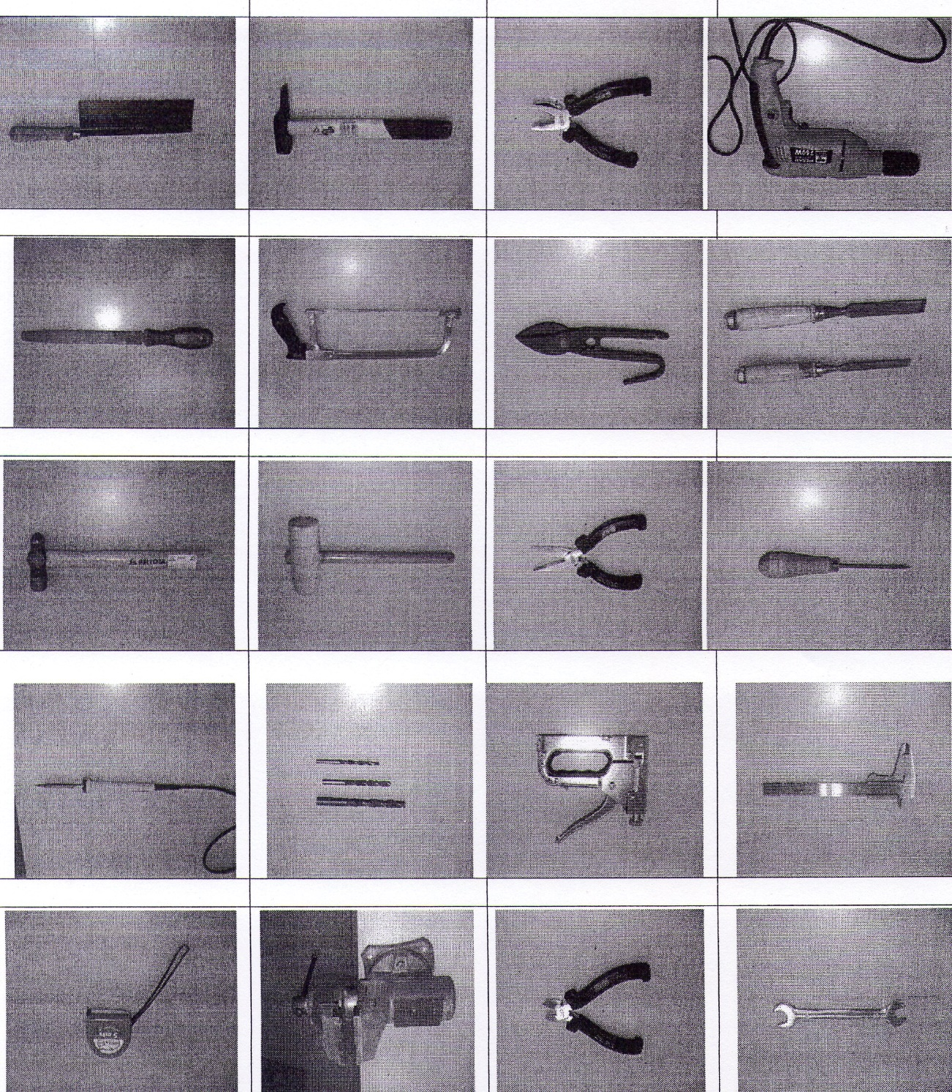
Nombrar las siguientes herramientas (fotografías)

1.- ¿Qué entiendes por tecnología?
2.- Lesiones em el aula-taller. Cortes
3.- Esquema del proceso tecnológico (fases).
4.- Asociar cada palabra con la zona del taller correspondiente: taburete, estanterías, pizarra digital, extintor, pileta, papelera, ordenador, materiales, motor, tablón de corcho
BIBLIOTECA:
AULA:
ALMACEN:

Unidad 2: Representación Grafica
Contestar brevemente:
- ¿Por qué utilizamos la perspectiva?
- Definir perspectiva isométrica.
- Elementos de la acotación
- Contestar brevemente:
  - Planta
  - Dibujar la colocación de las vistas en el sistema europeo
- Obtener las vistas del siguiente objeto
- 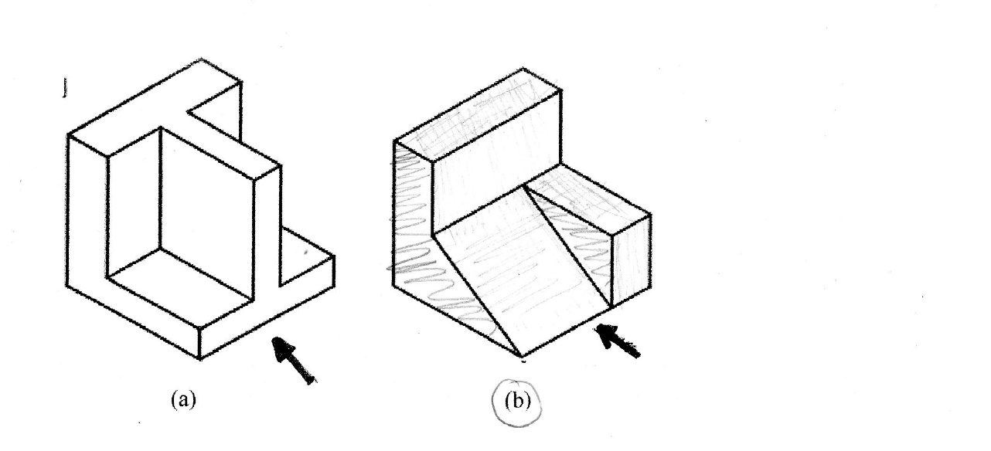

- ¿Qué tipo de escala es 1:3? ¿Qué significa?
- El plano de un ordenador está dibujado a escala1:3. Contesta a las siguientes preguntas:
  - Si la altura del ordenador en el dibujo es de 200 mm ¿cuál será su altura en la realidad?
  - Si el ancho del ordenador en el dibujo es de 60 mm ¿qué valor tendrá esta dimensión en la realidad?
  - Si la profundidad del ordenador real es de 600 mm ¿qué valor tendrá esta dimensión en el dibujo?
- ¿Qué caracteriza la perspectiva caballera?
- Definir planta
- Definición de escala. Elementos se acotación
- La altura de una farola es de 8m. Si quiero dibujarla a una escala de 1:100 ¿Cuántos centímetros medirá?
- Dibujar las vistas del siguiente objeto:

- 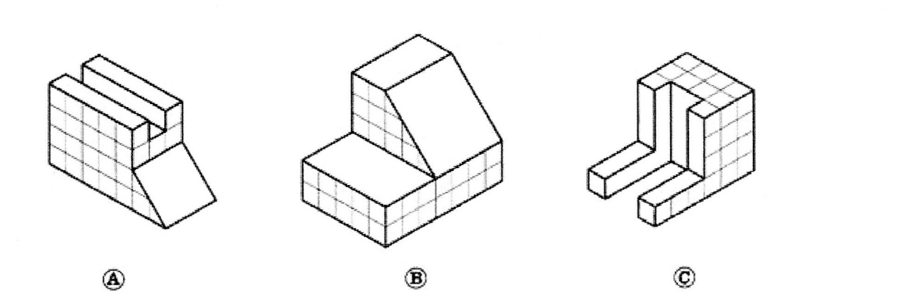

- ibuja las vistas del perfil, alzado y planta

- Mide y acota la siguiente figura

- Señala en el dibujo la línea de sección, la parte seccionada y el eje del círculo

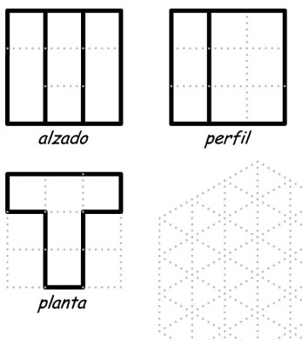
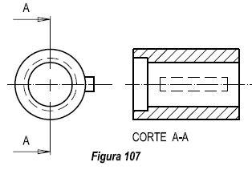
- Dibuja la perspectiva

- Si midiendo sobre un plano la distancia entre dos ciudades es de 3 cm, ¿cuál será la distancia real si sabemos que el plano está a escala 1:5000?
- ¿A qué escala dibujarías un zapato de 39 cm de largo para que quepa en una hoja con formato A4? ¿De qué tipo de escala se trata? (DINA4: 210mm x 297 mm)

UNIDAD 3: LOS PLASTICOS
1.- Definición de plástico.
2.- Asociar cada objeto de plástico con el método de fabricación.
a) Extrusión, al vacío, laminado, hilado, soplado, compresión.
b) Sedal, film, enchufe, tubería, huevera, botella.
3.- Contestar las siguientes cuestiones:
a) Origen de los plásticos.
b) ¿Qué son los aditivos?
c) En que consiste el reciclado mecánico.
d) Nombrar 5 propiedades de os plásticos.
4.- Esquema del proceso de extrusión
5.- Diferencias entre plásticos termoplásticos y termoestables.
6.- Relacionar clasificación de plásticos con tipos de plásticos.
a) Clasificación de plásticos: Termoplásticos, termoestables y elastómeros.
b) Tipos de plásticos: Neopreno, PVC, policarbonato, silicona, PET, poliuretano, teflón, baquelita.
7. Esquema del proceso de extrusión
8. ¿Qué método de fabricación se utiliza para fabricar?
  - pajita de refresco b) envase de champú c) envase de huevos d) cinta aislante e) tuberías f) bolsa de basura g) carcasa de una plancha h) hilo de pescar i) mantel j) botella de refresco k) manguera de jardín l) bandeja de bombones

9. ¿De qué materias primas se obtienen los plásticos?
10. Define las propiedades generales de los plásticos.
11. Diferencias entre los distintos grupos de plásticos. (termoplásticos, termoestables y elastómeros.)
12. ¿Qué materiales termoplásticos se utilizan como aislantes?
Propiedades y aplicaciones del celofán, PVC y neopreno.
13. Relaciona cada plástico con su aplicación: melanina, poliuretano, baquelita y resina de poliéster- casco de embarcación, encimera, mango salten, aislante acústico.
14. Completa:
  - Los plásticos se ablandan cuando se calientan.
  - Las carcasas de los electrodomésticos son de
  - Para obtener tubos se utiliza el proceso de
15. Para cortar poliestireno expandido se utilizan
16. Señala las técnicas de conformación de los siguientes objetos: cubo, taza, regadera, balón, casco, colchón, perfil.
17. Reciclado de materiales plásticos.
18. Plásticos biodegradables.
19. Localiza e identifica el código de los diez objetos elaborados con plásticos, y responde a las siguientes cuestiones:
    - ¿Qué plástico es el que se repite más en la lista anterior?
    - ¿Qué otras aplicaciones tienen?
- ¿Qué propiedades características deben tener los materiales plásticos con los que se han elaborado estos productos?
Bolsa. Cubo. Neumático Tubería. Impermeable. Bolsa de viaje.
Embalaje. Revestimiento de cables. Faro de automóvil

UNIDAD 4: MECANISMOS
1.- ¿Qué son poleas dobles?
2.- Indicar el grado de las siguientes palancas: remo, caña de pescar, carretilla, tijeras y guillotina.
3.- ¿Cuáles son los elementos de la palanca?
4.- Calcular el diámetro de la polea 2 en el siguiente mecanismo
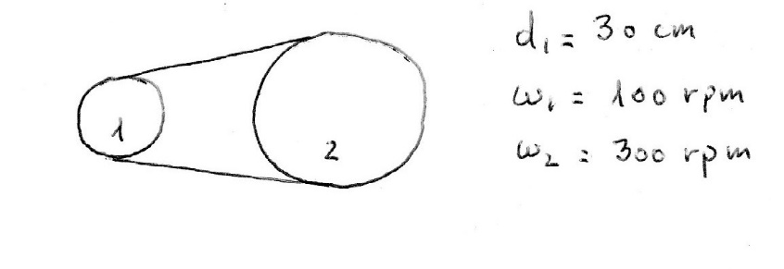
5.- Nombrar los diferentes mecanismos, indicando si transforman o transmiten movimiento.
6.- Calcular en el siguiente mecanismo
a) el número de dientes del engranaje 1
b) la relación de transmisión (i)
c) ¿Cómo es reductor o multiplicador)
$Z_{2}=60$
$N1=100 rpm$
$N_{2}=30 rpm$

7.- Si un tornillo sinfín da una vuelta ¿Cuánto avanza la corona?
8.- Dibuja el mecanismo piñón – cadena.
9.- En la siguiente palanca de segundo grado, calcular la potencia aplicada
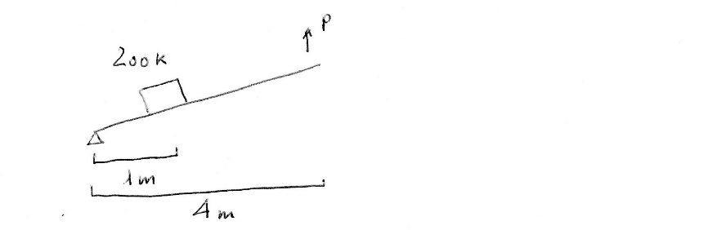
10.- Nombrar todos los mecanismos, indicando cuál es su función.
11. Elementos de la palanca.
12..- Responder a lo siguiente:
a) diferencia entre los mecanismos piñón-cadena y poleas-correa
b) dibujar el mecanismo piñón-cremallera
c) ¿qué son poleas dobles?
d) ¿a qué grado pertenecen las siguientes palancas?: pinzas de depilar, tijeras y carretilla.
13.- En el siguiente mecanismo indicar:
a) tipo de mecanismo.
b) calcular ɯ2 ɯ3 ɯ4
c) calcular la relación de transmisión
d) decir como es el mecanismo: reductor, multiplicador o igualador.
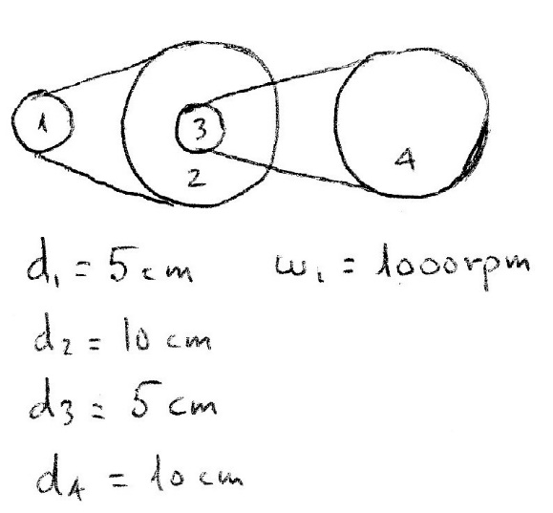
14.- En la siguiente palanca de 2º grado, calcular la potencia que se aplica
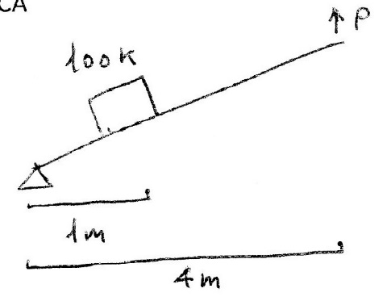

15.- En el siguiente mecanismo, calcular la velocidad de la corona.
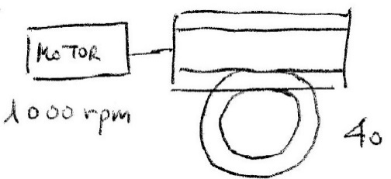
16.- Una bicicleta tiene una rueda de 60cm de diámetro, un plato de 40 dientes y un piñón de 15 dientes. Si un ciclista da 20 pedaladas en un minuto (20rpm), calcular a la velocidad que va la bicicleta, expresada en km/h
17.- ¿A qué velocidad gira la polea conducida en el siguiente mecanismo? ¿Qué tipo de mecanismo es?
$Z_{1}=60$
$Z_{2}=20$
$N1=1000rpm$
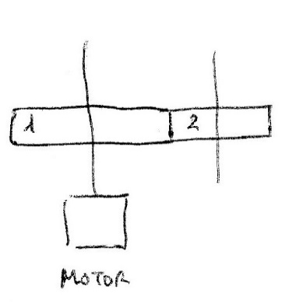
18.- Clasificación de los mecanismos.
19.- Definición de palanca. Partes de la palanca.
20.- Calcular la fuerza que tenemos que hacer para mover el peso P con una palanca de segundo grado. Sabemos que la distancia del peso (P) al punto de apoyo es 10 cm, la distancia de la fuerza al punto de apoyo es de 50 cm y que el peso a mover es de 100 Kg.
21.- Indica cuál es la velocidad de la polea 2 sabiendo que la polea 1 gira a 2500 rpm y que los diámetros de cada polea: $d_{1}=20 mm,$ $d_{2}=40 mm$
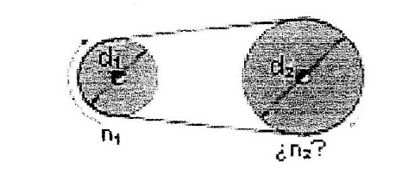
22.- Dado un mecanismo formado por poleas, cuyos datos son: la polea motriz tiene un diámetro de 20 cm y su velocidad de giro es 1000 rpm; la polea conducida tiene 40 cm de diámetro, se pide:
a) representación del sistema
b) calcula la velocidad de giro de la polea conducida
c) calcula la relación de transmisión
d) el sistema es reductor o multiplicador.
23.- Decir que tipo de mecanismo (de transmisión o transformación de movimiento) pertenecen los siguientes mecanismos:
Leva,
tornillo-tuerca,
transmisión compuesta de engranajes
piñón-cremallera
palanca
biela-manivela
tornillo sinfín-corona

24.- Calcular las velocidades de las poleas 2, 3, y 4
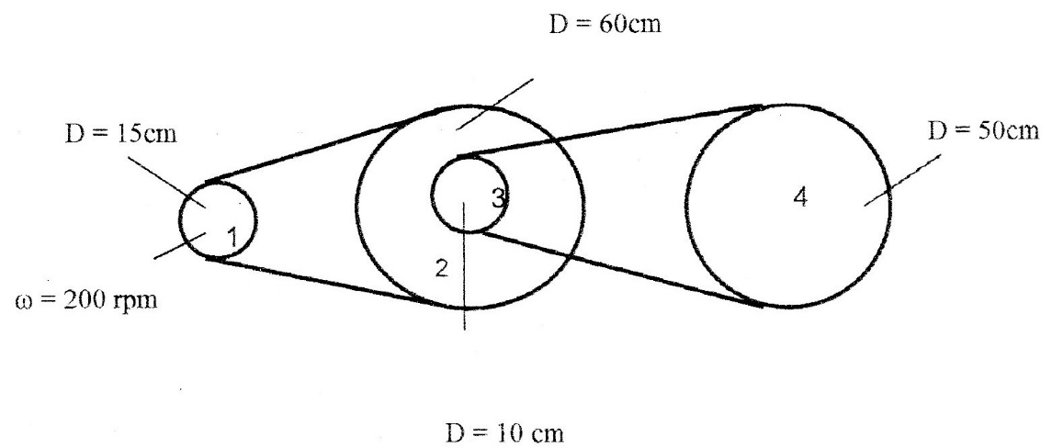
25.- Definición de sistema de transmisión simple por correas
26.- Diferencias entre sistema de transmisión por poleas y por engranajes
27.- Elementos de una máquina
28.- Tipos de movimiento
29.- Clasificación de los mecanismos
30.- Definición de palanca
31.- Elementos de una palanca
32.- Ley de la palanca
33.- Clasificación de las palancas

